**آزمایشگاه ریزپردازنده و زبان اسمبلی – آزمایش اول – علی فدائی منش و کیوان ایپچی**

**تفاوت پردازنده‌ها، ریز پردازنده ها و میکروکنترلرها:**

پردازنده یا Cpu، مغز کامپیوتر است و واحدهای منطق و محاسبات در آن تعبیه شده است. اما ریزپردازنده یک مدار مجتمع است که پردازنده بخشی از آن است و دارای واحد پردازشی تصویر (GPU)، کارت های صدا و غیره نیز هست. اما میکروکنترلر یک مدار مجتمع است که علاوه بر واحد پردازش مرکزی(پردازنده)، دارای ماژول حافظه و تعدادی سنسور و سایر device controller ها نظیر USB و غیره هست.

**انواع ریزپردازنده ها:**

شامل Risc، CISC و EPIC می شود. کامپیوترهای Risc دارای ISA محدودی از نظر تعداد دستورات و پیچیدگی دستورات هستند و همچنین برق کمتری مصرف می کنند بعلاوه حجم بیتی هر دستور ثابت است و از reg های کمتری استفاده می شود . در تقابل با risc، Cisc دارای Isa پیشرفته تر با تعداد دستورات بیشتری است که انجام دستوراتش برق بیشتری مصرف می کند و گرمای بیشتری تولید می کند. و EPIC که مخفف Explicitly Parallel Instruction Computing است، به دستورات این امکان را می‌دهند که به صورت موازی اجرا شوند که موجب می شود دستورات در کلاک های کمتری انجام شوند.

**معرفی برد های آردوینو uno ,due ,mega ,micro ,nano را به همراه مشخصات کلی نظیر فرکانس کاری، ولتاژ کار، تعداد ورودی خروجی های آنالوگ و دیجیتال**

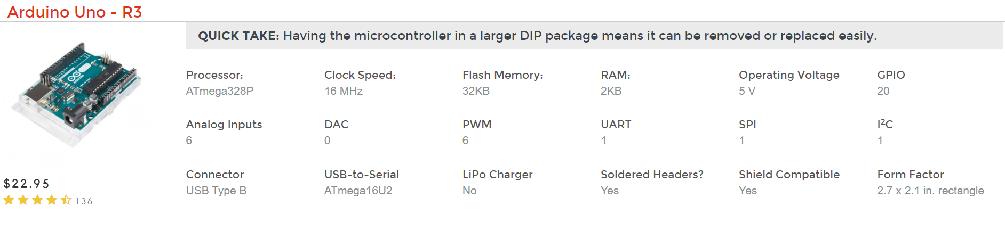

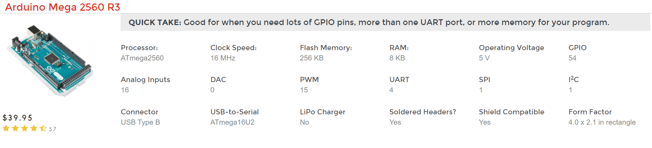

|  |  |  |  |  |  |  |  |
| --- | --- | --- | --- | --- | --- | --- | --- |
| Digital in/out | Analog in/out | Voltage | RAM | Flash memory | Clock | Processor | board |
| 14 | 6 | 5v | 2KB | 32KB | 16MHZ | Atmega328 | Uno |
| 54 | 16 |  |  | 256KB | 16MHZ | ATmega2560 | Mega |
| 20 | 8 | 3.3v | 520KB | 16MB | 133MHz | Raspberry Pi RP2040 | Nano |
| 20 | 12 | 5v | 2.5KB | 32 KB | 16MHz | ATmega32U4 | Micro |
| 54 | 14 | 3.3V | 96 KB | 512 KB | 84 MHz | AT91SAM3X8E | Due |

مفاهیم الکتریسیته جاری

اختلاف پتانسیل: اختلاف پتانسیل در واقع اختلاف انرژی بر واحد بار بین دو نقطه که در معرض میدان‌های الکتریکی قرار دارد، می باشد. طبق قانون اهم در هنگام وجود جریان بارها $V=RI$ برقرار است. و این به معنای این است که مقاومت و جریان نسبت عکس با هم دارند.

**تشخیص مقاومت ها:**

از چپ به راست رنگ ها را می خوانیم و رقم های متناظر را از جدول انتخاب می کنیم. سپس abcd برابر می شود با ab*10^c* ±d*

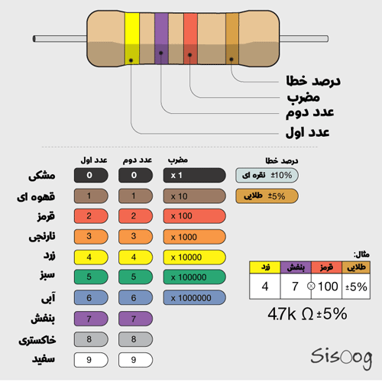

**نحوه محاسبه مقاومت معادل سری:**

**[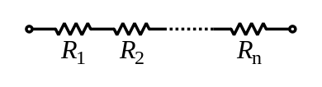](https://en.wikipedia.org/wiki/File:Resistors_in_series.svg)**

**{\displaystyle R_{\mathrm {eq} }=R_{1}+R_{2}+\cdots +R_{n}.}**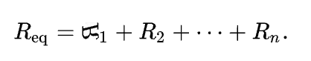

**نحوه محاسبه مقاومت معادل موازی:**

**[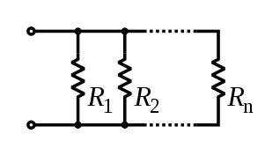](https://en.wikipedia.org/wiki/File:Resistors_in_parallel.svg)**

**{\displaystyle {\frac {1}{R_{\mathrm {eq} }}}={\frac {1}{R_{1}}}+{\frac {1}{R_{2}}}+\cdots +{\frac {1}{R_{n}}}.}**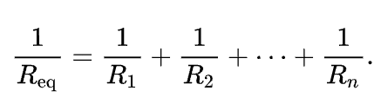

**نحوه محاسبه معادل خازن های موازی:**

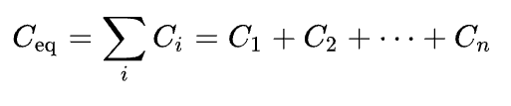 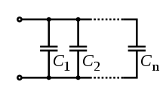

**نحوه محاسبه معادل خازن های سری:**

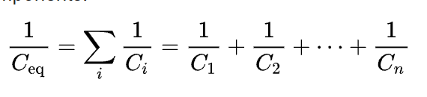

**دیود نورانی (LED) چیست؟**

دیود (Diode)، قطعه‌ای الکترونیکی است که دو سر دارد، و جریان الکتریکی را در یک جهت از خود عبور می‌دهد (در این حالت، مقاومت دیود ناچیز است) و در جهت دیگر، در مقابل گذر جریان مقاومت بسیار بالایی (در حالت ایده‌آل، بی‌نهایت) از خود نشان می‌دهد. این خاصیت دیود، باعث شده بود تا در سال‌های اولیهٔ ساخت این قطعهٔ الکترونیکی، به آن «دریچه» نیز اطلاق شود.

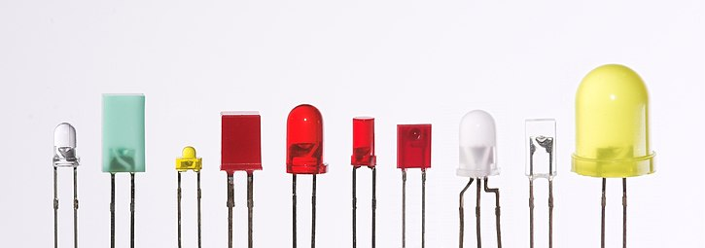

رایج‌ترین گونه دیود از بلور نیمه‌رسانا ساخته می‌شود. دیود را از اتصال دو نیمه‌رسانای نوع P و N می‌سازند. به پایه‌ای که به نیمه هادی N متصل است «کاتُد» و به پایه‌ای که به نیمه‌رسانا نوع P متصل است «آنُد» گفته می‌شود.دیود، اولین قطعه تولید شده با نیمه‌رساناها است.

مهم‌ترین کاربرد دیود، عبور جریان در یک جهت (diode's forward direction) و ممانعت از گذر جریان در جهت دیگر (reverse direction) است (یکسو سازی). در نتیجه می‌توان به دیود مثل یک شیر الکتریکی یک‌طرفه نگاه کرد. این ویژگی دیود برای تبدیل جریان متناوب به جریان مستقیم استفاده می‌شود.

به لحاظ الکتریکی، یک دیود، هنگامی جریان را از خود می‌گذراند که با برقرار کردن ولتاژ در جهت درست (+ به آنُد و - به کاتُد؛ که به آن بایاس مستقیم می‌گویند)، آماده کار شود. مقدار ولتاژی که باعث می‌شود تا دیود شروع به هدایت جریان الکتریکی کند، ولتاژ آستانه یا (threshold voltage) نامیده می‌شود که چیزی حدود ۰٫۶ تا ۰٫۷ ولت (برای دیودهای سیلیکون) و ۰٫۲ تا ۰٫۳ ولت (برای دیود ژرمانیوم) است. اما هنگامی‌که ولتاژ معکوس به دیود متصل شود، (+ به کاتد و - به آنُد؛ که به آن بایاس معکوس می‌گویند) جریانی از آن نمی‌گذرد؛ مگر جریان بسیار کمی که به «جریان نشتی» معروف است و در حدود چند میکروآمپر یا حتی کمتر است. این مقدار جریان معمولاً در اغلب مدارهای الکترونیکی قابل چشم‌پوشی است و تأثیری در رفتار سایر المان‌های مدار نمی‌گذارد.

**دیود نورافشان ( لامپ LED )**

دیودهای نورافشان معمولاً از بلور نیم‌رسانا گالیُم-آرسِناید ساخته می‌شوند. در بایاس مستقیم به دلیل ترکیب الکترون و حفره‌ها در لایه سد، نور تولید می‌شود؛ بنابراین لایه سد در این دیودها به منظور خروج نور نمی‌پوشانند. در بلور گالیم آرسنیک، بازده بازترکیب الکترون آزاد و حفره بسیار بیشتر از بلورهای سیلیکون یا ژِرمانیُم است. نکته دیگر در مورد این بلور آنست که آزاد شدن انرژی در هر بازترکیب، به صورت تابش یک فوتون نوری است. در بلورهای سیلیکون و ژرمانیوم، این انرژی بشکل گرما تلف می‌شود و به نور تبدیل نمی‌شود. مشخصه دیودهای نورافشان، در لامپ ها مشابه دیودهای معمولی است. تنها تفاوت در ولتاژ آستانهٔ رسانش است که در دیودهای نورافشان فروسرخ تا سبز، مقدار آن از ۱٬۴ تا ۲٬۹ ولت تغییر می‌کند. دیودهای نورافشان، بشکل مستقیم بایاس می‌شوند. با افزایش جریان مستقیم، تولید فوتون‌های نوری زیادتر می‌شود و در نتیجه شدت نور تابشی افزایش می‌یابد. امروزه دیودهای نورافشان برای نورهای قرمز، زرد، سبز، آبی و فروسرخ ساخته شده‌اند. دیودهای نورافشان در نمایشگرهای رقمی برای نمایش عددها یا حرف‌ها مورد استفاده قرار می‌گیرند. از جمله موردهای مهم کاربرد دیودهای نورافشان فروسرخ، مخابرات نوری است.

هرچه جنس بلور به‌کاررفته در ساخت دیود، به لحاظ ساختار، منظم‌تر باشد، دیود مرغوب‌تر و جریان نشتی، کمتر خواهد بود. مقدار جریان نشتی در دیودهای با فناوری جدید، عملا به صفر می‌گراید. تمام دیودها یک آستانه برای بیشینه ولتاژ معکوس دارند که اگر ولتاژ معکوس، بیش از آن شود، دیود می‌سوزد (بلور ذوب می‌شود) و جریان را در جهت معکوس نیز می‌گذراند. به این ولتاژ آستانه، «ولتاژ شکست» گفته می‌شود.

**توضیح ساختار خازن ها و چگونگی عملکرد آن ها:**

خازن ها، از دو صفحه رسانا تشکیل می شوند که از هم فاصله دارند و هنگامی که یک صفحه به ولتاژ متصل می شود. تجمع بارهای + یا – باعث ایجاد میدان الکتریکی و القای بار در صفحه ی دیگر می شود. که این باعث تجمع انرژی الکتریکی در آن می‌شود.

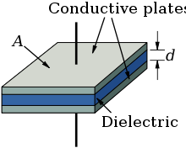

آزمایش اول: کار با پایه های ورودی / خروجی (PIO) و وقفه ورودی (input interrupt)

**ھدف آزمایش:** ● آشنایی با واحد PIO  
 ● آشنایی با روش ھای سرکشی (polling) و وقفه محور (interrupt-driven) برای مدیریت واحد‌های جانبی  
 ● مقایسه دو روش سرکشی و وقفه محور

قطعات آزمایش:

* Arduino Mega 2560
* دیود نورانی LED
* کلید
* مقاومت 220Ω
* مقاومت 10K

تفاوت دو روش سرکشی و وقفه محور:

در روش سرکشی CPU برای کار با IO مجبور است در یک لوپ مدام سرکشی کند و وقتش تلف می شود. اما در روش وقفه، دستگاه IO میتواند با یک سیگنال که در پایه CPU موجود است CPU را از نیاز به اقدام مطلع سازد. که روش بهینه تری است. هم از نظر انرژی و هم زمان و مدیریت کارها.

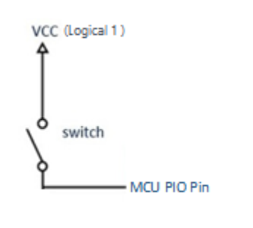

پرسش: **چرا این روش برای فھمیدن اینکه چه زمانی کلید بسته شده درست نیست؟ در این مدار پایه میکرو در چه حالتی می باشد؟**

در این روش اگر کلید باز باشد سیم به حالت شناور است (floating) یا High-impedance و مقدار قطعی برای ولتاژ آن وجود ندارد. بنابراین ممکن است بین 0 و 1 منطقی نوسان کند. پس باید آن را به زمین وصل کنیم با یک مقاوت که اصطلاحا pull-down شود.

**پرسش: درباره چگونگی کارکرد مدار ھای بالا توضیح دھید. به چه دلیل نیاز به مقاومت ) (Pull-up/pull-Downداریم؟**

در مدارهای Pull-up و pull-down وقتی کلید باز است به ترتیب یک منطقی و صفر منطقی تلقی می شود و پین عملا با یک مقاومت به منابع متناظر (زمین یا VCC) متصل می شود. و وقتی کلید بسته شود. مستقیما به منبع عکس آن وصل می شود. دلیل استفاده از مقاومت، جلوگیری از اتصال کوتاه مستقیم بین GND و VCC و جلوگیری از خرابی مدار است.

پرسش: **آیا رخ دادن یک اتفاق در صورت اعلام شدن (Assertion)، لزوما منجر به اجرای روال سرویس وقفه متناظر با آن می شود؟**

خیر. پردازنده بسته به اولویت وقفه آمده اقدام به رد کردن یا قبول کردن آن می کند. برای مثال اگر در حال انجام کار مهمی باشیم، وقفه ها را تا اتمام کار فعلی متوقف می کنیم.

پرسش: **پایه‌های وقفه در برد Atmega 2560 و شیوه پیاده سازی وقفه ورودی را بدست آورید.**

2, 3, 18, 19, 20, 21 (pins 20 & 21 are not available to use for interrupts while they are used for I2C communication)

const byte ledPin = 13;

const byte interruptPin = 2;

volatile byte state = LOW;

void setup() {

pinMode(ledPin, OUTPUT);

pinMode(interruptPin, INPUT_PULLUP);

attachInterrupt(digitalPinToInterrupt(interruptPin), blink, CHANGE);

}

void loop() {

digitalWrite(ledPin, state);

}

void blink() {

state = !state;

}

پرسش**: اگر بخواھیم در زمان تغییر مقدار پایھ، وقفھ فعال شود از چھ modeای درون تابع attachInterruptاستفاده می شود؟** از مود change  
**پرسش: انواع اتفاق ھای ورودی را کھ واحد GPIOدر برد آردوینو ATmega2560می تواند رخ دادن آن ھا را بفھمد و اعلام کند بنویسید.**

* **LOW** برای ایجاد وقفه هنگام 0 بودن پین
* **CHANGE** برای ایجاد وقفه موقع تغییر از 0 به 1 یا از 1 به 0 پین
* **RISING** برای ایجاد وقفه موقعی که پین از 0 به 1 میرود
* **FALLING** برای ایجاد وقفه موقعی که از 1 به 0 می رود

پرسش های زیر را پاسخ دهید:

1. **اگر دکمھ را در حالت فشرده برای زمان طولانی نگھ داریم چھ اتفاقی خواھد افتاد؟ آیا با منطق کارکرد خواستھ شده سازگار است؟ چھ راه حلی برای این مشکل )در صورت وجود( می توان پیشنھاد کرد؟**

خیر، در واقع ما می خواهیم تا مراتب یکبار اثر داده شود، نه به صورت مداوم که از مشکلات روش polling است. از سوییچی استفاده کنیم که برای مدت کوتاهی وصل بماند. یا از interrupt استفاده کنیم.

1. **فرض کنید می خواھیم برد مورد نظر علاوه بر فراھم کردن کارکرد خواستھ شده در بالا، عمل دیگری را نیز بھ صورت زمان دار انجام دھد. برای نمونھ در کنار کارکرد بالا، وضعیت روشن یا خاموش بودن یک LEDرا نیز ھر 5ثانیھ یک بار تغییر دھد. روشی برای افزودن این کارکرد تازه بھ برنامھ پیشنھاد دھید**

**بدون وقفه امکان پذیر نیست. چرا که در loop تضمینی نیست که هر 5 ثانیه اجرا شود. مگر اینکه از thread استفاده کنیم که امکان پذیر نیست.**

1. **فرض کنید میخواھیم کارکرد دیگری را بھ دستگاه اضافھ کنیم بھ این صورت کھ در صورت یک شدن یک پایھ عملیات مشخصی را بھ عنوان پاسخ انجام دھد.)محدودیت زمانی برای پاسخ دادن وجود دارد( ھیچ یک از اتفاق ھای یک شدن پایھ نباید از دست برود )بی پاسخ بماند(. و یک شدن پایھ نیز در ھر زمانی ممکن است رخ دھد.آیا برنامھشما -کھ بھ روش سرکشی واحد ھای جانبی را بررسی میکند- می تواند در ھر شرایطی )مثلا ھنگام فشرده شدن کلید( این کارکرد را فراھم کند؟**

خیر در واقع چونکه فقط یک لوپ داریم که اجرا میشود، اگر در آن لوپ برنامه معطل بماند نمیتواند به بقیه کد برسد مگر اینکه از وقفه ها استفاده کنیم. و خودمان این اولویت رو تعریف کرده باشیم.

1. **فرض کنید بھ دلیل محدودیت در توان مصرفی می خواھیم پردازنده در ھنگام بیکاری بھ خواب برود. در زمان  
   خواب پردازنده ھیچ دستوری را اجرا نمی کند. روش سرکشی چھ قدر با این نیازمندی سازگاری دارد؟ آیا می توان با  
   این روش ھم بھ خواب رفت و ھم کارکرد درست آزمایش را فراھم کرد؟**

خیر عملا نمی شود. چرا که وقتی در لوپ برنامه ای می نویسیم باید هر لحظه اجرا شود و لحظه ای نباید به خواب برود.

